Путешествие по сказке Виталия Валентиновича Бианки «Теремок».
19 августа в рамках краевого проекта «Читаем вместе», дети старшей группы №5 познакомились с биографией Виталия Валентиновича Бианки, с его произведением «Теремок».
Ребята очень любят слушать сказки рассказы этого замечательного писателя и рассматривать к ним иллюстрации. Воспитание у дошкольника любви и нежного отношения к природе обязательно должно происходить через произведения авторов, которые так же были не равнодушны к окружающему нас миру и природе в нем. Нельзя чтобы у детей возникало чувство равнодушии к живой природе - мы все должны любить и беречь природу тогда и дети глядя на нас будут такими же чуткими и внимательными к ней.
На этот раз после прочтения произведения любимого автора, мы решили сделать необычные иллюстрации и создали сказочные книжки-самоделки.
В результате дети получили заряд положительных эмоций, насладились процессом сотворчества, сделали шаги к осознанию бережного отношение к книге (свою собственную книгу ребёнок никогда не испортит, а это ступенька к бережному отношению к книгам вообще).

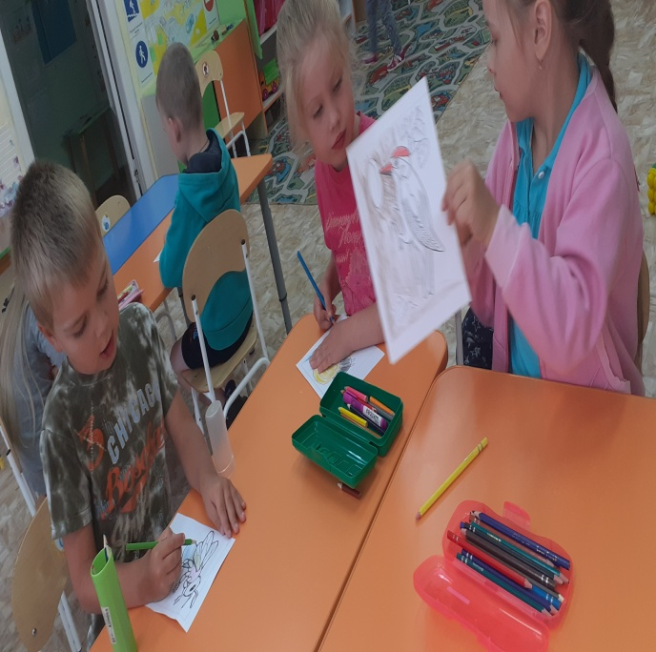 | 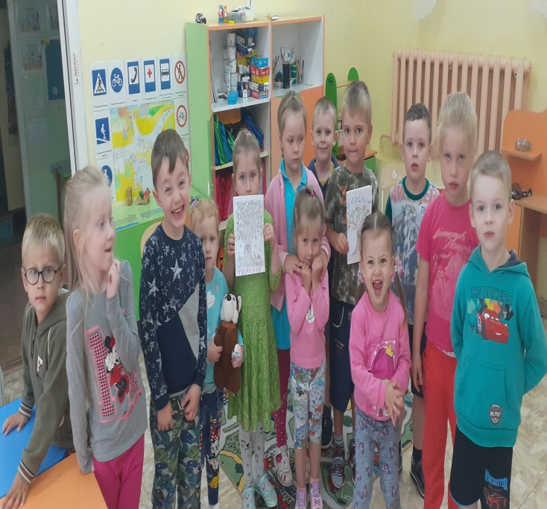
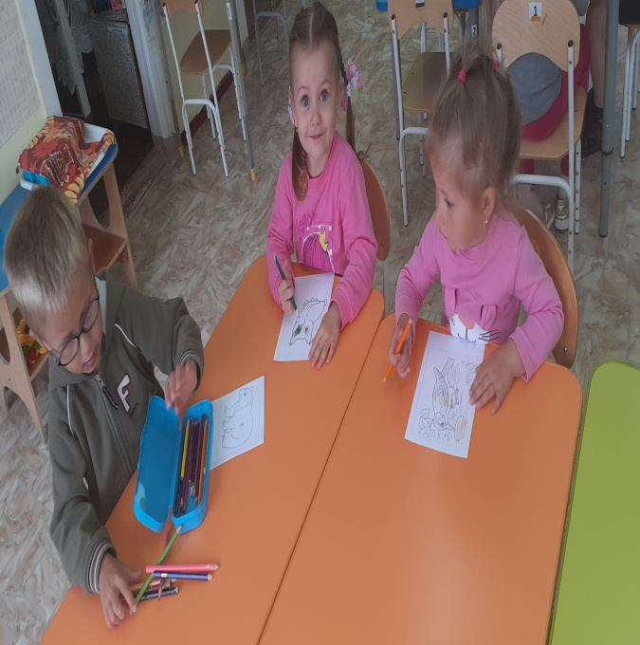 | 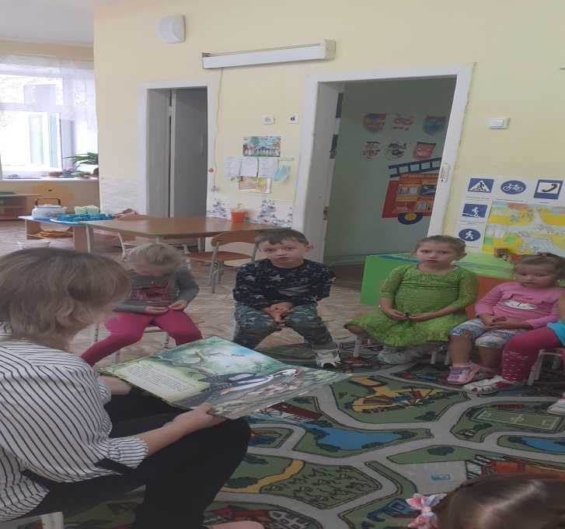
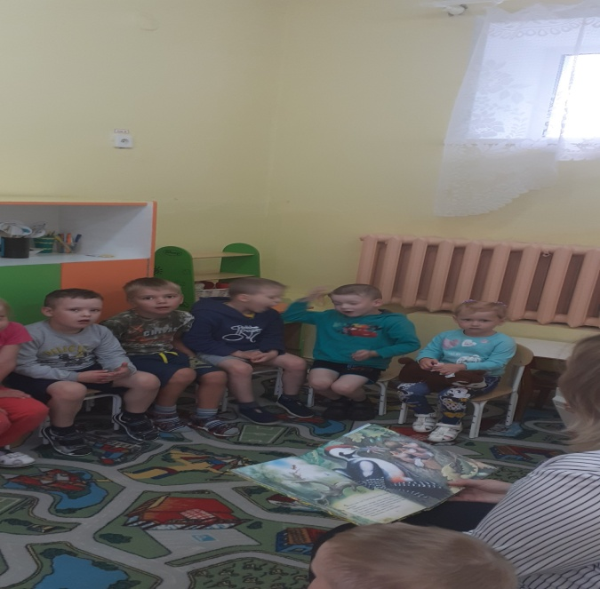 | 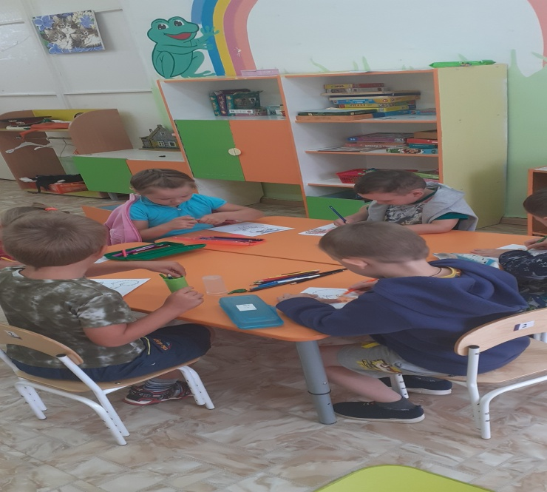

Воспитатель: Ильиных Г.Н.

